МГ7105 |  | Велодержатель одинарный - 2
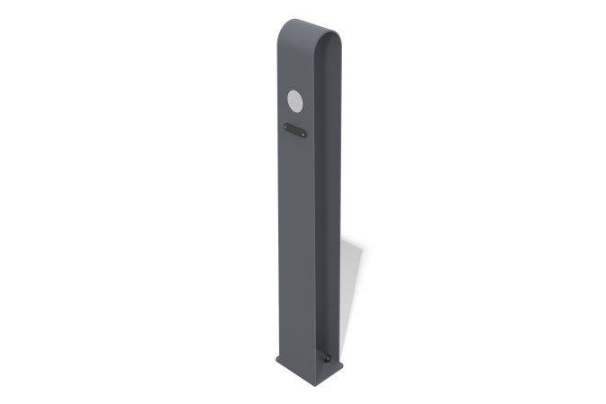

Размеры, мм: | 120x160x950 | Вес, кг: | 12.45
Характеристики материалов
Материалы: металл.
Конструкция состоит из стойки, в основании которой лежит листовой металл и гнутого «П-образной» листа металла. Велопарковка состоит из одного модуля.
Все имеющиеся металлические детали окрашены порошковой полиэфирной краской.
Комплект крепежа нержавеющий.
Комплектация: Модуль велопарковки - 1 шт, комплект крепежа – 1шт.

